Lavorazione

- I dati degli ordini di lavorazione risiedono sul gestionale aziendale
- Il bene 1 (indirizzo IP 192.168.0.100) è connesso alla LAN aziendale
- Le scambio di informazioni interattivo tra il gestionale aziendale e l’operatore della macchina avviene tramite applicazione web con protocollo http (il web server risponde all’indirizzo IP 192.168.0.10, porta 80)
- L’invio automatico dei dati dal gestionale aziendale al bene 1 (numero ricetta) e delle informazioni rilevate dalla macchina al gestionale aziendale (numero pezzi lavorati, quantità polvere ed ancorante utilizzati, tempi di lavorazione) avviene tramite lettura / scrittura su database Microsoft SQL (indirizzo IP 192.168.0.10, porta 1433) connesso tramite protocollo TCP-IP / MS-TDS

- Step 1: arrivo in postazione. Input operatore e scansione barcode scheda di lavorazione.
Su lettura barcode il sistema gestionale registra la fase di ‘arrivo in postazione’, ed invia al bene 1 i numeri ricetta dell’ancorante e del riporto relativi all’ordine da lavorare.

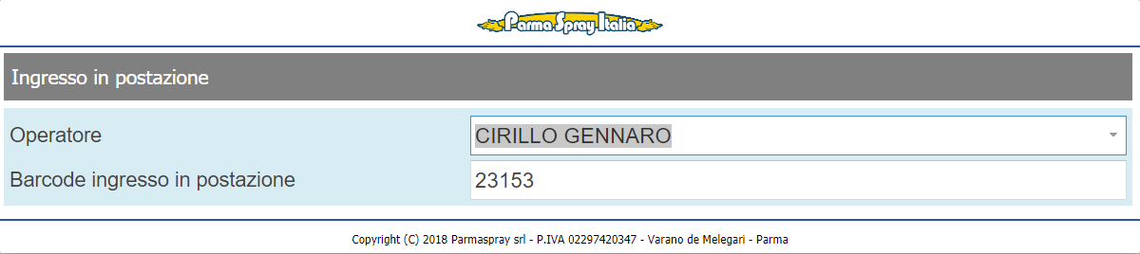

- Step 2: attrezzaggio. Vengono visualizzati i dati informativi dell’ordine di lavorazione, azioni per sospensione attrezzaggio, attrezzaggio completato. Il sistema gestionale registra la fase di attrezzaggio.
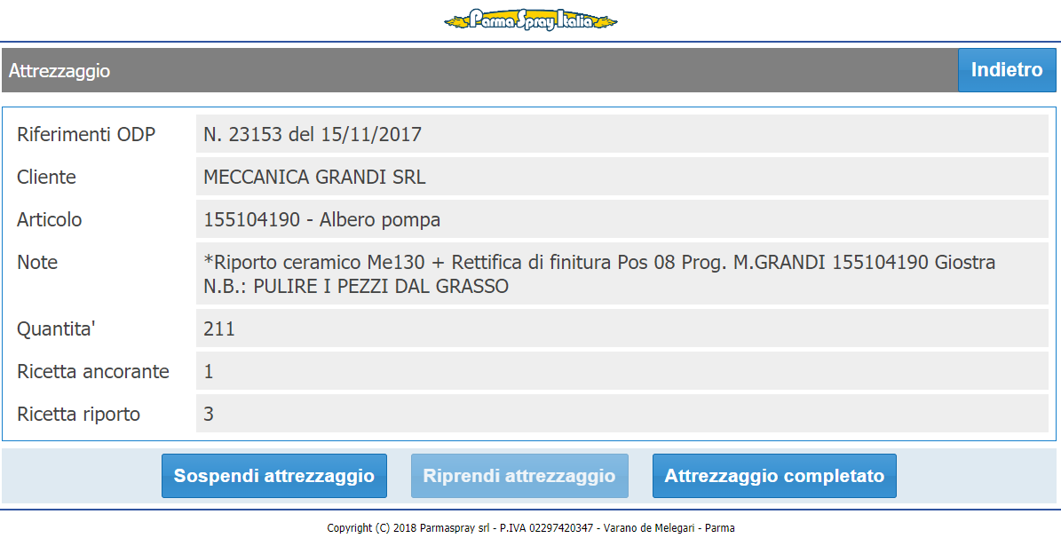
- Step 3: riporto. Il bene 1 trasmette al sistema gestionale, in tempo reale, i dati rilevati (numero pezzi lavorati, quantità polvere ed ancorante utilizzati, tempi di lavorazione); l’applicazione visualizza a sua volta, in tempo reale, il numero di pezzi lavorati, oltre alla data /ora ultimo dato ricevuto. Il sistema gestionale registra la fase di riporto.
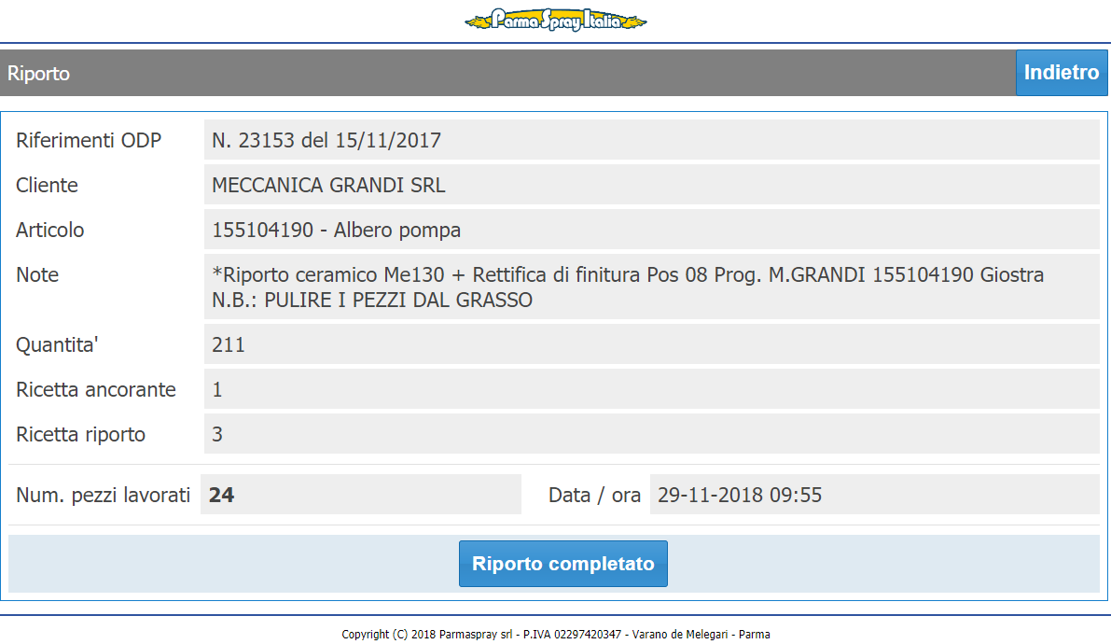

- Step 4: chiusura lavorazione. Riepilogo pezzi lavorati, quantità riporto ed ancorante utilizzati, tempo di lavorazione impiegato. Su lettura barcode il sistema gestionale registra la fase di ‘uscita da postazione’, il tempo di lavorazione e le quantità dei componenti utilizzati.
